**Центр общественного здоровья и медицинской профилактики**

**министерства здравоохранения**

**Чеченской Республики**







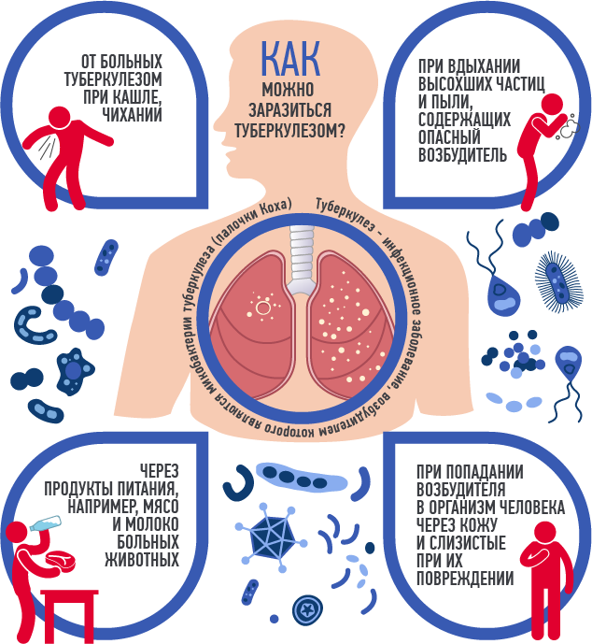



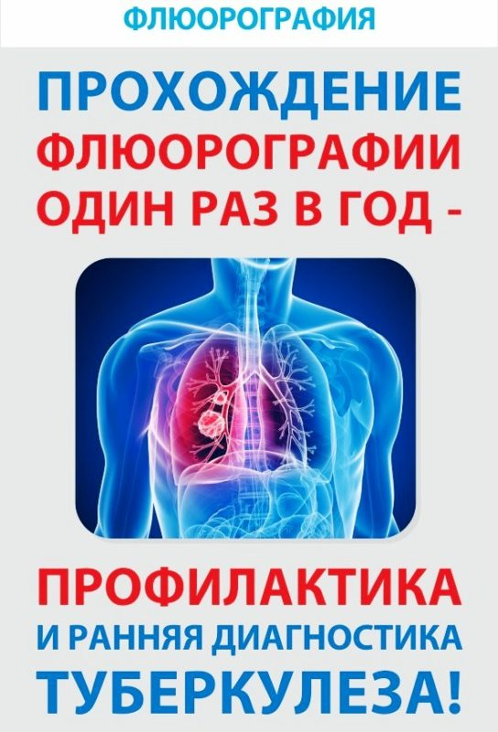

**ПРОФИЛАКТИКА ТУБЕРКУЛЕЗА:**

* **СОБЛЮДЕНИЕ ПРАВИЛ ЛИЧНОЙ ГИГИЕНЫ**
* **ПРОВЕДЕНИЕ ВАКЦИНАЦИИ БЦЖ И РЕВАКЦИНАЦИИ**
* **СОБЛЮДЕНИЕ ПРАВИЛ ЗДОРОВОГО ОБРАЗА ЖИЗНИ (ПОЛНОЦЕННОЕ ПИТАНИЕ, ЗАНЯТИЕ СПОРТОМ, ПРОГУЛКИ НА СВЕЖЕМ ВОЗДУХЕ)**
* **ОТКАЗ ОТ ВРЕДНЫХ ПРИВЫЧЕК (КУРЕНИЕ, УПОТРЕБЛЕНИЕ АЛКОГОЛЯ, НАРКОТИКОВ)**
* **ПРОХОЖДЕНИЕФЛЮОРОГРАФИЧЕСКОГО ОБСЛЕДОВАНИЯ И ЕЖЕГОДНЫХ ПРОФИЛАКТИЧЕСКИХ ОСМОТРОВ.**

**Не подвергайте свой слух опасности**

**«Слышать будущее… и готовиться к нему»**



**3 МАРТА**

**ВСЕМИРНЫЙ ДЕНЬ СЛУХА**